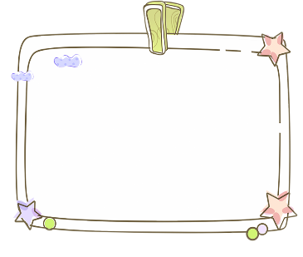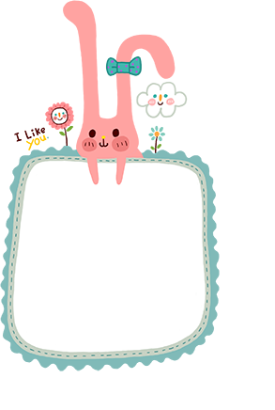

**新学期寄语**

新的学期，是新的起点，是新的希望，是新的旅程!同学们!旅程已经开始，你们的背包该带些什么上路呢?有的同学一脸的彷徨，有的同学满脸的茫然，你们不要彷徨也不要茫然。我告诉大家吧，最要紧的是把理想和目标带上。理想是我们终生奋斗不息的力量源泉，目标是我们一生勇往直前的精神支柱!没有理想和目标就好像迷途的糕羊没有了父母的指引，也好像大海中行驶的航船没有了灯塔。俗话说：“一年之计在于春”那么，新学期无疑是师生的春天，是学习的春天。春天是耕耘的季节，奏春天更是播种的季节。耕耘和播种需要付出艰辛和努力，只有在春天辛勤地耕耘，秋天才会结出累累硕果。作为一名教师在新学期里我一定要国家努力学习，开拓进取，兢兢业业，踏实工作，努力改变教育观念，更新教育思想，切实加强课堂教学向课堂教育要效益、要质量。只有抓住课堂教学这一关键环节，才能掌握教学的主动权，才能奏响大面积提高教学质量的凯歌!在课堂教学中努力关注每位学生，做学生的引导者，充分运用启发式、讨论式、诱导式，教学激发学生，独立思考和创新意识，让学生去感受、理解知识产生和发展的过程，培养学生的科学态度，和科学精神，变教学为导学，一位教育家曾经说过“施教三功贵在诱导，进学三功贵在领悟”以诱导的方式把学生引入知识的殿堂，是我们每位老师的神圣职责!

**新学期新计划**

暑假马上就要结束了，我将以新的精神面貌跨进初中学校的大门。进入初中，一个完全陌生的学习环境，再加上现在社会的竟争如此激烈，为了尽快适应新生活，并且迎头赶上，为自己提几点要求，作为初中的学习计划：

　 一、做好预习工作，对第二天老师要上的课程自己先看上一遍，对新课的内容有大致了解。把第二天老师讲课当作复习，着重听还不算很理解的重点难点，并记好应记笔记。

　　二、要认真完成老师布置的所有作业，做到一丝不苟。课堂作业当堂完成；课后作业和家庭作业也要按时独立完成。

　　三、尽量抽出时间复习老师所讲的课程，温故而之新,只有掌握好老知识才能为今后的学习打下更好的基础

　　四、要利用星期天和节假日，继续参加奥数、英语，多读课外书，不断丰富自己的知识。多发挥自己的强项，即使再繁忙的初中生活，也不能丢了自己原来的特长，而弱项则需要不断去弥补。

　　五、上课的时候，我要认真听讲，不做小动作，不和同学交头接耳，要力争把老师课堂上讲的知识全部消化；对于疑难问题，要不耻下问，虚心向老师和同学请教。不能“似懂非懂”，更不能“不懂装懂”，

　　以上是我最基本的学习计划要求，但想完全做到也并非易事。我只有努力+努力，勤奋+勤奋，一点一点，提高自己的学习水平和班级排名，争取向最好的成绩奋进，创造一个属于自己的初中三年。

**《少年包拯学断案》**

包拯包青天，自幼聪颖，勤学好问，尤喜推理断案，其家父与知县交往密切，包拯从小耳濡目染，学会了不少的断案知识，尤其在焚庙杀僧一案中，包拯根据现场的蛛丝马迹，剥茧抽丝，排查出犯罪嫌疑人后，又假扮阎王，审清事实真相，协助知县缉拿凶手，为民除害。他努力学习律法刑理知识，为长大以后断案如神，为民伸冤，打下了深厚的知识基础。

**司马光读书**

　　司马光小时候记忆力很差，别人背一篇文章，读三四遍就可以了，差一点的读十遍也就差不多了，可他每次都要读几十遍才行。为了背文章，司马光看书常常看到深夜，但是因为白天也在看书，所以一到晚上他就困得睁不开眼睛，有时竟会迷迷糊糊地躺在那儿睡着了。后来，他拿了一段圆木头来当枕头。半夜，他一翻身，圆木头就滚走了，头部跌下来就马上会清醒，又可以起来继续看书了。他把圆木头叫“警枕”。